Opieka nad dziećmi w wieku do lat 3 w województwie lubelskim w 2023 r.

W końcu 2023 r. w województwie lubelskim działało 200 żłobków, 20 klubów dziecięcych oraz 28 dziennych opiekunów łącznie zapewniając 8,9 tys. miejsc. W żłobkach przebywało 6939 dzieci, w klubach dziecięcych 233, a u dziennych opiekunów 142.
8 929
Liczba miejsc w żłobkach, klubach dziecięcych i u dziennych opiekunów

Żłobki
200 żłobków zapewniło 8373 miejsca
Według stanu w dniu 31 grudnia 2023 r. w województwie lubelskim działało 200 żłobków. Najwięcej zlokalizowanych było w Lublinie (81), powiecie lubelskim, łukowskim, puławskim i świdnickim (po 11). Stanowiły one 4,4% wszystkich żłobków w kraju. Najwięcej żłobków (94) było prowadzonych przez osoby fizyczne, najmniej (6) przez jednostki nieposiadająca osobowości prawnej. Pozostałe placówki prowadzone były przez osoby prawne (52) i gminy (48).
Przystosowania dla potrzeb dzieci niepełnosprawnych posiadało 49,5% placówek, w kraju 41,3%. Najczęściej były to udogodnienia architektoniczne dla dzieci niepełnosprawnych ruchowo (40,0% ogólnej liczby placówek). Specjalistyczną kadrę posiadało 25,0% żłobków natomiast specjalistyczne narzędzia do rozpoznawania potrzeb rozwojowych i edukacyjnych 20,0%. Pozostałe placówki (55,5%) nie posiadały żadnych przystosowań.
Najwięcej placówek było czynnych przez 7–10 godzin (68,0%), 30,5% zapewniało opiekę dłużej niż 10 godzin, a pozostałe to żłobki pracujące do 7 godzin dziennie.
Łącznie w żłobkach zatrudnienie znalazło 1 511 osób. Wśród zatrudnionych najwięcej było opiekunów (1 109) oraz pielęgniarek i położnych (125). W ciągu całego 2023 roku działalność żłobków wspomagało społecznie swoją pracą 17 wolontariuszy.
Liczba miejsc we wszystkich żłobkach wyniosła 8 373. Najwięcej miejsc posiadały żłobki w Lublinie (3 533), powiecie puławskim (557) i łukowskim (508), najmniej w powiecie chełmskim (19), tomaszowskim (20) i zamojskim (32).
Wskaźnik liczby miejsc w placówkach w przeliczeniu na 1 tys. dzieci w wieku do lat 3 w województwie lubelskim wyniósł 187. Najwyższy wskaźnik odnotowano w Chełmie (418), Lublinie (407) i Zamościu (383), a najniższy w powiatach: chełmskim (12), tomaszowskim (14) i zamojskim (16). Najwyższy wskaźnik w kraju odnotowano w województwie dolnośląskim (307), a najniższy w warmińsko-mazurskim (155).

Mapa 1. Miejsca w żłobkach na 1 tys. dzieci w wieku do lat 3 w 2023 r.

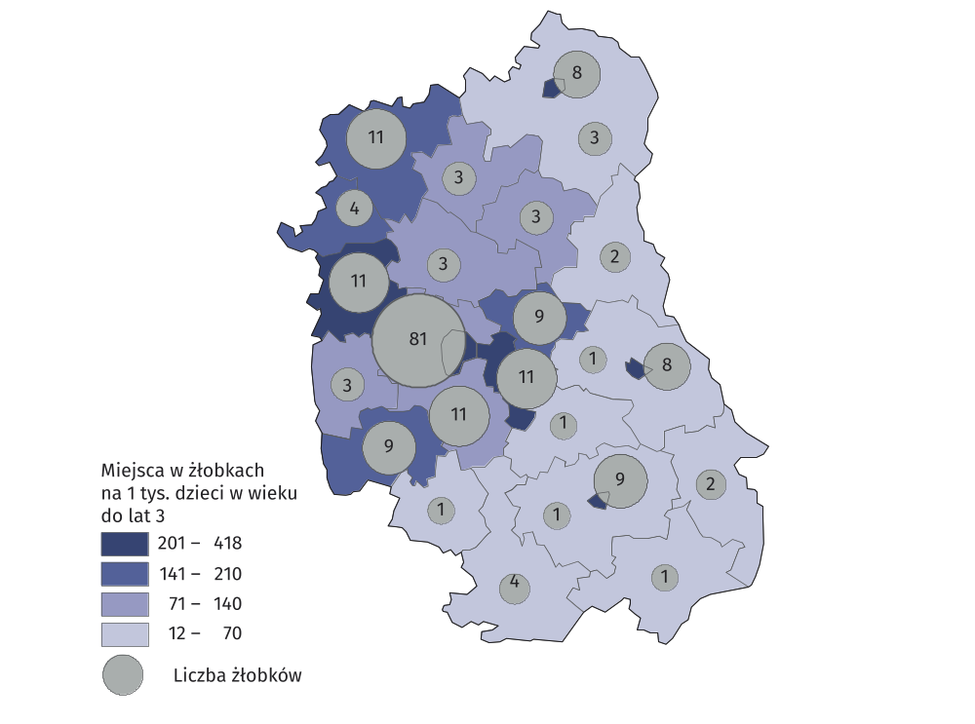
Stan w dniu 31 grudnia

Źródło: opracowanie własne na podstawie danych Ministerstwa Rodziny, Pracy i Polityki Społecznej.

W końcu omawianego okresu ze żłobków korzystało 6 939 dzieci, najwięcej w Lublinie (44,4%). Najliczniejszą grupę przebywających w tych placówkach opieki stanowiły dwulatki – 51,2%, a najmniejszą dzieci w wieku 4 lat – 0,2%. Spośród wszystkich dzieci przebywających w placówkach 48,8% to dziewczynki. W żłobkach było 28 dzieci niepełnosprawnych lub wymagających szczególnej opieki.
Wykres 1. Dzieci w żłobkach według wieku w 2023 r.
Stan w dniu 31 grudnia

Źródło: dane Ministerstwa Rodziny, Pracy i Polityki Społecznej.

Kluby dziecięce
20 klubów dziecięcych zapewniło 393 miejsca
Według stanu w dniu 31 grudnia 2023 r. w województwie lubelskim funkcjonowało 20 klubów dziecięcych. Spośród wszystkich klubów 13 prowadziły osoby fizyczne, 4 były prowadzone przez gminy, a 3 przez osoby prawne.
Udogodnienia architektoniczne dla dzieci niepełnosprawnych ruchowo posiadało 50,0% klubów.
Najwięcej klubów dziecięcych (14) zapewniało opiekę przez 7–10 godzin dziennie.
W końcu roku do klubów uczęszczało 233 dzieci. Dwulatki były największą grupą przebywających w placówkach – 64,8%. Odsetek dzieci rocznych wyniósł 29,6%, dzieci w wieku 3 lat – 5,1%. Najmniej było dzieci w wieku poniżej roku – 0,4%. Dziewczynki stanowiły 50,2% spośród wszystkich dzieci przebywających w placówkach.
Liczba miejsc w klubach wyniosła 393. Najwięcej miejsc w klubach było w powiecie puławskim (70), Lublinie (59) oraz powiecie biłgorajskim (50).

Dzienni opiekunowie
Według stanu w dniu 31 grudnia 2023 r. w województwie lubelskim opiekę sprawowało 28 dziennych opiekunów. Najwięcej dziennych opiekunów sprawowało opiekę w powiecie hrubieszowskim (11) i Lublinie (4). Podmiotami prowadzącymi były osoby fizyczne (16) i osoby prawne (12).
28 dziennych opiekunów zapewniło 163 miejsca
Najwięcej, bo 26 dziennych opiekunów działało 7–10 godzin dziennie.
Całkowita liczba miejsc wyniosła 163. Najwięcej w powiecie hrubieszowskim (49), ryckim (21) i Lublinie (19). Najwięcej miejsc w Polsce posiadali dzienni opiekunowie w województwie mazowieckim (6,0 tys.), najmniej w województwie podlaskim (11).
Na koniec 2023 r. z opieki dziennych opiekunów korzystało 124 dzieci. Największą grupę przebywających, podobnie jak w żłobkach i klubach dziecięcych, stanowiły dwulatki – 69,7%. Odsetek dzieci rocznych oraz w wieku 3 lat wyniósł odpowiednio – 25,3% i 4,2%.

W przypadku cytowania danych Głównego Urzędu Statystycznego prosimy o zamieszczenie informacji: „Źródło: dane GUS”, a w przypadku publikowania obliczeń dokonanych na danych opublikowanych przez GUS prosimy o zamieszczenie informacji: „Źródło: opracowanie własne na podstawie danych GUS”.

Opracowanie merytoryczne:
Urząd Statystyczny w Lublinie
Dyrektor Krzysztof Markowski
Tel: 81 533 20 51

Osoba ds. kontaktów z mediami
Elżbieta Łoś
Lubelski Ośrodek Badań Regionalnych
Tel: 81 465 20 28
e-mail: e.los@stat.gov.pl
Rozpowszechnianie:
Informatorium Statystyczne
Tel: 81 533 27 14



lublin.stat.gov.pl

@LUBLIN_STAT
@UrzadStatystycznyLublin

Powiązane opracowania
Pomoc społeczna i opieka nad dzieckiem i rodziną w 2022 roku
Żłobki i kluby dziecięce w województwie lubelskim w 2022 r.
Temat dostępny w bazach danych
Baza BDL- temat ochrona zdrowia, opieka społeczna i świadczenia na rzecz rodziny
Ważniejsze pojęcia dostępne w słowniku
Dzienny opiekun
Żłobek, klub dziecięcy

